云录播使用手册

系统架构图示：
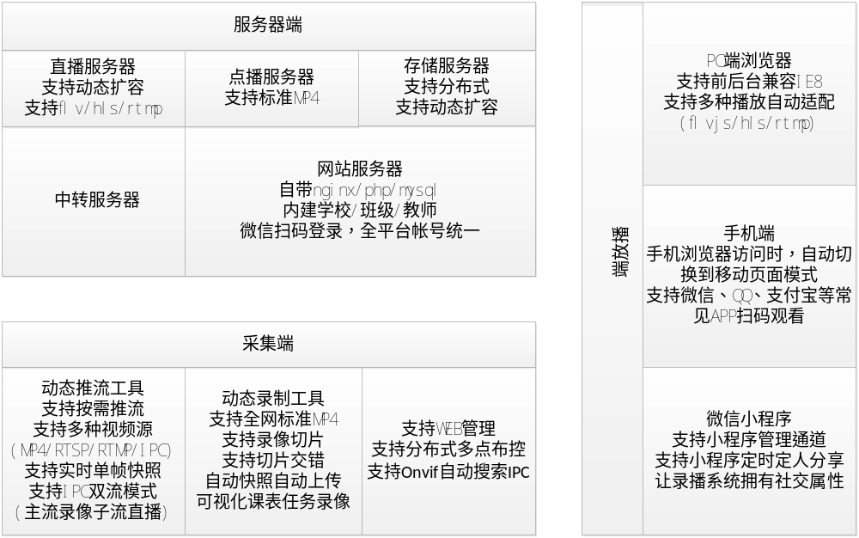

业务架构图示：
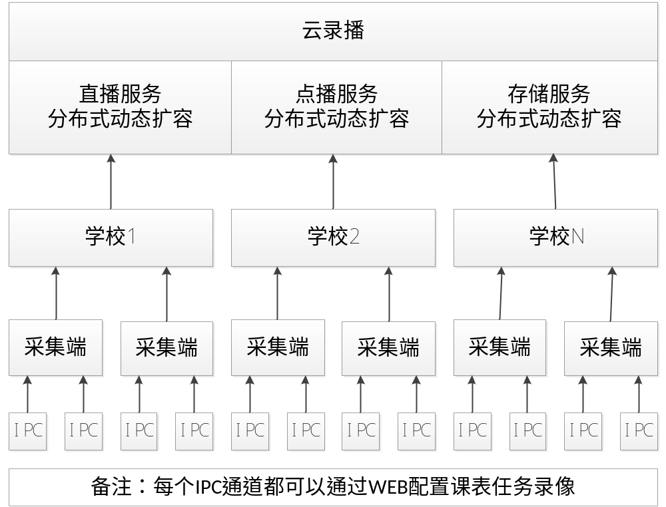

快速入门：

服务器安装：
- 云盘下载地址：
  - pan.baidu.com
  - 备注：这是一体机快速安装版本，自带了nginx/mysql/php，安装操作系统时不要安装这些模块。
- 最低服务器配置：
  - CPU：1核，2G内存，40G硬盘
  - OS：CentOS5.5以上64位版本，推荐使用CentOS6.8的64位版本
  - CentOS6.8的64位下载地址：http://vault.centos.org/6.8/isos/x86_64/
  - 备注：安装时选择最小化的server安装，不要安装nginx/mysql/php，云录播的服务器已经自带了。
- 安装步骤：

采集端安装：
- 云盘下载地址：
  - pan.baidu.com
- 支持系统：
  - WindownsXP及以上系统。
- 安装步骤：
  - 双击HaoYiGather.exe，全部默认安装；
  - 注意：安装位置要开启写盘权限，否则会启动失败，无法写入配置文件Config.xml；
  - 启动后，点击“系统设置”在“网站地址”栏输入刚刚安装了录播服务器的地址；点击“确定”，采集端会自动重建全部通道；
  - 注意：采集端默认授权使用时间是30天，默认授权通道是256个；授权过期后，请尽快联系供应商。

快速发布直播：

快速定时录像：

采集端功能与操作：

网站端功能与操作：

播放端功能与操作

服务器端常规维护：

